МУНИЦИПАЛЬНОЕ ОБРАЗОВАНИЕ ГОРОД АРМАВИР
МУНИЦИПАЛЬНОЕ БЮДЖЕТНОЕ ОБЩЕОБРАЗОВАТЕЛЬНОЕ УЧРЕЖДЕНИЕ
СРЕДНЯЯ ОБЩЕОБРАЗОВАТЕЛЬНАЯ ШКОЛА № 5

ВЫПУСКНАЯ ПРОЕКТНАЯ РАБОТА
Создание алфавита

ВЫПОЛНИЛА:
ученица 9 «А» класса
Ляпун Дарья Владимировна

НАУЧНЫЙ РУКОВОДИТЕЛЬ: учитель Афанасьева Татьяна Владимировна

2022-2023 учебный год
МУНИЦИПАЛЬНОЕ ОБРАЗОВАНИЕ ГОРОД АРМАВИР
МУНИЦИПАЛЬНОЕ БЮДЖЕТНОЕ ОБЩЕОБРАЗОВАТЕЛЬНОЕ УЧРЕЖДЕНИЕ
СРЕДНЯЯ ОБЩЕОБРАЗОВАТЕЛЬНАЯ ШКОЛА №5

ПЛАН-ЗАДАНИЕ
на выпускную проектную работу

ученицы 9 «А» класса Ляпун Дарьи Владимировны

1.Тема выпускной проектной работы Создание алфавита.

2. Исходные данные к выпускной проектной работе:

Предмет/предметная область Русский язык.

Объект исследования русский алфавит.

Предмет исследования Его возникновение и изменение до современного состояния.

Цель Узнать о происхождении славянской письменности. Понять, как образовался современный русский алфавит.

Задачи 1. Изучить литературу об истории возникновения славянской письменности. 2. Узнать, кто изобрел славянский алфавит и когда. 3. Выяснить, как раньше выглядели и назывались буквы. 4. Обобщить изученный материал и составить на его основе рукописную книгу – азбуку.

Сроки | Содержание работы | Отметка о выполнении
СЕНТЯБРЬ | Оформление титульного листа, содержания
ОКТЯБРЬ | Написание введения
НОЯБРЬ | Сбор, анализ и обобщение материала по выбранной теме, оформление списка литературы.  Составление плана (эскиза, проекта) изготовления продукта. Написание теоретической части.
ДЕКАБРЬ | Создание продукта или написание практической части.  Формулирование основных теоретических положений, предполагаемых практических выводов на  стендовой предзащите (3-5 мин)
ЯНВАРЬ | Оформление заключения и приложений.  Предоставление готовой работы руководителю
ФЕВРАЛЬ | Проверка работы руководителем, корректировка оформления и содержания.  Составление отзыва руководителя на работу.
МАРТ | Представление завершенного текста работы с отзывом руководителя в методическое объединение.  Техническая экспертиза работы и получение допуска к защите.  Подготовка презентации, тезисов доклада для защиты.
АПРЕЛЬ | Защита выпускной проектной работы на заседании аттестационной комиссии
Руководитель ВПР
Ознакомлены ____________________________________________________
подпись родителей(законных представителей)

Содержание

Введение…………………………………………………………….............5
РАЗДЕЛ 1. Создание старославянской азбуки.
1.1. Из истории изучения вопроса. Обзор использованной литературы………………………………………………………….6
1.2. Создание старославянской азбуки. Кирилл и Мефодий….7
1.3. Глаголица и кириллица……………………………………...8
1.4. Выводы к разделу…………………………………………...9
РАЗДЕЛ 2. Изменения в русском алфавите.
2.1. История изменения русских почерков…………………………10
2.2. Реформа Петра I………………………………………………….11
2.3. Реформа 1917-1918 годов………………………………………..12
2.4. Причины изменений……………………………………………..12
2.5. Выводы к разделу……………………………………………….12
Заключение…………………………………………………………………13
Приложение №1……………………………………………………………17
Приложение №2……………………………………………………………18
Приложение№3 ………………………………………………………….19
Список использованной литературы……………………………………..26

Введение
Наша жизнь не стоит на месте, со временем все изменяется. Каждая вещь, каждый предмет, что нас окружает, имеет свою историю, которая включает в себя множество изменений, произошедших за время существования предметов. О том, каким изменениям подвергалась окружающая нас действительность, мы можем узнать с помощью различных книг. Благодаря определенной последовательности написания букв мы можем узнать историю человечества.
А как появился сам русский алфавит? Кто его создал? Как он развивался со времени своего возникновения до наших дней? Могу ли я прочесть то, что писали наши предки много веков назад?
Эти вопросы подтолкнули меня к исследованию, которое я назвала «Создание алфавита».
Я предположила, что раньше наш алфавит выглядел иначе, чем сейчас и выдвинула гипотезу: первоначально русский алфавит имел другой состав и внешний облик, но со временем в результате изменений принял свой современный вид.
Определить актуальность исследования помог опрос, проведенный среди моих одноклассников. Им были заданы вопросы о том, знают ли они, кто изобрел русский алфавит, как выглядели раньше буквы и хотят ли узнать об этом, если не знают (Приложение №1).
Анализ полученных данных показал, что большинство учащихся 9 класса не знают ответа на первые 2 вопроса, но им интересно было бы узнать, как раньше выглядели буквы, которыми мы пользуемся сейчас.
Таким образом, объектом исследования стал русский алфавит, предметом исследования – его возникновение и изменение до современного состояния.

Цели исследования:
1. Узнать о происхождении славянской письменности.
2. Понять, как образовался современный русский алфавит.
Для достижения этих целей были поставлены следующие задачи:
1. Изучить литературу об истории возникновения славянской письменности.
2. Узнать, кто изобрел славянский алфавит и когда.
3. Выяснить, как раньше выглядели и назывались буквы.
4. Обобщить изученный материал и составить на его основе рукописную книгу – азбуку.
Для решения поставленных задач мною были использованы следующие методы исследования: изучение и обобщение; анализ и синтез.
Теоретическая значимость исследования заключается в том, что его результаты могут помочь учащимся познакомиться с историей возникновения славянской письменности. Практическая значимость состоит в том, что собранная информация обобщена в виде рукописной книги, в которой описано, как выглядели буквы, как назывались, что обозначали. Материал может быть использован в курсе «Русский язык».

ТЕОРЕТИЧЕСКАЯ ЧАСТЬ

РАЗДЕЛ 1. Создание старославянской азбуки.

1.1.Из истории изучения вопроса. Обзор использованной литературы.
Вопрос о создании старославянской азбуки является достаточно хорошо изученным в современной науке. Этой теме посвящено множество научных трудов.
В своем исследовании на этапе сбора информации и изучения литературы я обратилась к работам А.М. Селищева «Старославянский язык», В.А. Истрина «1100 лет славянской письменности».
А.М. Селищев во введении своего пособия «Старославянский язык» детально рассматривает вопрос о происхождении славянской письменности, о жизни и деятельности создателей славянской азбуки Кирилла и Мефодия, указывает на источники происхождения азбуки, а также описывает дошедшие до нас памятники письменности.
В.А. Истрин в книге «1100 лет славянской письменности» также описывает жизнь братьев-просветителей, дает характеристику первым славянским азбукам и подробно освещает свою точку зрения на то, какую азбуку составили Кирилл и Мефодий.
Существует несколько научно обоснованных гипотез на этот счет:
- Первой азбукой была глаголица. Кириллица была создана позже на её основе и получила свое название по имени создателя.
- До Кирилла у славян уже была письменность на основе греческого письма. Кирилл создал глаголицу.
- Кирилл создал глаголицу, а кириллицу создал кто-то из его учеников.
- Кирилл создал кириллицу, а глаголицу изобрели позднее, когда славянская письменность подверглась гонениям со стороны католической церкви, чтобы сохранить письменность.
Так, В.А. Истрин в изученной мной работе «1100 лет славянской письменности» говорит о том, что на Руси существовало письмо, построенное на греческой основе. Это письмо и было взято Кириллом за основу новой азбуки – кириллицы. Позже ученики Кирилла и Мефодия, стремясь уберечь славянскую письменность от преследования католической церкви, создали глаголицу, максимально непохожую на византийский алфавит.
А.М.Селищев приводит аргументы в пользу того, что глаголица древнее кириллицы, Кирилл и Мефодий создали именно глаголицу, но называли ее раньше кириллицей.
Проанализировав различные гипотезы, я решила придерживаться точки зрения, согласно которой глаголица древнее кириллицы, братья Кирилл и Мефодий изобрели именно глаголицу. Связано это с несколькими доводами: глаголица получила свое распространение на территории Моравии, где и вели свою деятельность Кирилл и Мефодий.

1.2. Создание старославянской азбуки. Кирилл и Мефодий.

Примерно 1,5 тысячи лет назад славянские племена стали образовывать государства. Восточные славяне, говорившие на восточнославянском языке, образовали государство Киевскую Русь. Поэтому этот язык называют еще древнерусским. Этот язык в XII–XIII веках, после распада Киевской Руси, дал начало трем родственным языкам: русскому, украинскому и белорусскому.
Сейчас славянские народы могут читать и писать на родных языках. Но во времена образования первых славянских государств этого не было, славяне не имели своей письменности.
И тогда в 863 году князь Ростислав – глава Моравского княжества, обратился к византийскому императору Михаилу III с просьбой помочь ему организовать церковную службу на славянском языке и перевести богослужебные книги. Это требовало создания славянской письменности, славянского алфавита.
Задача была поручена солунским братьям: Кириллу (до принятия монашества Константину) и Мефодию, которые хорошо знали славянский язык.
Братья Кирилл и Мефодий родились в семье византийского чиновника. Мефодий в молодости поступил на государственную службу, некоторое время управлял областью со славянским населением, потом удалился в монастырь. Константин получил образование в Константинополе, среди его учителей был будущий патриарх Константинопольский Фотий. Завершив образование, Константин стал библиотекарем храма Святой Софии в Константинополе, а позже поселился в одном из монастырей Малой Азии. В течение некоторого времени преподавал философию в Константинополе.
Возложенную на них миссию братья выполнили ещё до отъезда в Моравию. В Константинополе при подготовке к поездке Константин, используя свое знание греческого языка, языка солунских славян, а также других народов, составил для славян алфавит - глаголицу. Создав алфавит и систему письма, Константин приступил к переводу с греческого языка богослужебного Евангелия.

1.3.Глаголица и кириллица
Тут мы сталкиваемся с тем, что тексты старославянских памятников письменности написаны не одной, а двумя азбуками. Одна из них называется глаголицей, другая – кириллицей. Название глаголицы происходит от славянского слова глаголати – «говорить». Кириллица была названа по имени одного из братьев – составителей славянского алфавита – Кирилла.
При сравнении кириллицы и глаголицы я обратила внимание на то, что они имеют как сходства, так и отличия (Таблица 1.3.1.««Византийский устав, кириллица, глаголица»)
Сходства:
1) Буквы обеих азбук имеют одинаковые названия.
2) В глаголице и кириллице сходный порядок расположения букв.
3) В обеих азбуках есть буквы, обозначающие звуки, свойственные старославянскому языку («живете», «зело», «цы», «червь», «ша», «ща», «ер», «еры», «ерь», «юс малый» и «юс большой»), которых нет в греческом алфавите.
Отличия:
- Азбуки отличаются начертанием букв. Глаголица, созданная Кириллом и Мефодием, прямо не копирует буквы греческого или другого письма, а носит индивидуальные черты, заложенные в нее создателями. Кириллица построена по типу греческого унциала (торжественного письма).
- В глаголице, в отличие от кириллицы, нет букв для обозначения йотированных а, э, а также букв «кси» и «пси», но есть буква «гервь», которая отсутствует в кириллице.
Сравнивая буквы глаголицы, кириллицы и византийского устава, который использовался славянами для письма до создания первой азбуки, можно заметить влияние греческого письма на славянские азбуки (Таблица 1.3.1.).

В отличие от современного алфавита буквы старославянских азбук имели также и числовое значение. Некоторым буквам соответствовали числа. Но в глаголице первым 28 буквам соответствовало число, под которым они шли по порядку в алфавите, а в кириллице числа соответствовали только тем буквам, которые были заимствованы из греческого алфавита.

Так, букве «аз» в обеих азбуках соответствовало число 1,в глаголице число 2 обозначалось буквой «буки» (вторая буква в алфавите), а в кириллице буквой «веди» по аналогии с греческим алфавитом (Приложение №1).
Еще один удивительный факт связан с тем, что буквы первых славянских азбук не просто обозначали звуки на письме, но и несли в себе скрытый смысл, философское значение. И если читать названия букв, то можно составить предложения, например: «аз», «буки», «веди» - я грамоту знаю (Приложение №1).
Обобщив полученные сведения о названиях букв в глаголице и кириллице, их числовых и философских значениях, греческих соответствиях, я составила таблицу значений букв старославянских азбук (Приложение №1).
Таким образом, Кириллом и Мефодием была создана сложная система, включающая в себяопределенный набор знаков для отражения звуков на письме, числовое значение этих знаков и их сакральное значение. Благодаря их деятельности у славян, не имевших письменности, сложился книжный язык, пригодный для переводов церковных книг и проведения церковных служб. Этот язык стали впоследствии называть старославянским.

Выводы к разделу
Изучив литературу о возникновении письменности у славян и проанализировав таблицы, содержащие значения букв, их названия, числовые соответствия и соответствия в византийском уставе, я пришла к следующим выводам:
- Кирилл в 863 году составил для славян, не имевших своей письменности, первую азбуку – глаголицу. На ее основе позже их учениками была создана кириллица, опиравшаяся на традицию использования греческих букв для письма.
- Буквы обеих азбук, в отличие от современного русского алфавита, имели название-слово, числовое и сакральное значение.

РАЗДЕЛ 2. Изменения в русском алфавите

Рассмотрев вопрос о создании первой азбуки, я обратилась ко второй цели моего исследования: выяснению того, в результате каких процессов образовался современный русский алфавит.

1.1.История изменения русских почерков

Постепенно кириллица вытеснила глаголицу, став общепринятым алфавитом.
Дальнейшее развитие русской азбуки связано с изменением способов начертания букв, почерков.
Древнейшую форму кириллицы называли уставом. Для уставного письма характерно отчетливое, прямое написание, отсутствие разделения текста на слова. Буквы угловатые, широкие. Их легко читать, но долго писать (Рисунок 2.1.1).

В связи с тем, что увеличивается потребность в книгах, возникает необходимость в ускорении процесса письма. Так в XIV веке начинает развиваться второй вид письма – полуустав, который постепенно вытеснил устав. Для него характерны более мелкие, светлые и округлые буквы с верхними и нижними удлинениями. В полууставе часто использовались надстрочные знаки, знаки препинания.

Писать такие буквы было легче, быстрее (Рисунок 2.1.2).

Процесс письма продолжал упрощаться и убыстряться. В XV веке при князе ИванеIII пpоисходит объединение русских земель. Потребность в книгах увеличивается ещё больше. Ускорить процесс письма позволила скоропись. Буквы скорописи частично связаны между собой, имеют более светлое начертание. Они снабжены большим количеством крючков, завитков, удлинений. Слова отделяются друг от друга пробелами. Это упрощало письмо, но затрудняло чтение (Рисунок 2.1.3).

Еще одним видом письма была вязь. Буквы при таком письме расположены близко друг к другу, могут сплетаться друг с другом и образовывать непрерывный орнамент. Читать такой текст очень сложно (Рисунок 2.1.4).

С течением времени менялись стили письма, внешний облик букв постепенно приближался к современному. Так в некоторых буквах уставного письма можно узнать печатные буквы современности, а в скорописи и вязи заметить элементы прописных букв.

1.2. Реформа Петра I

Первая серьезная реформа русской азбуки была проведена Петром I в 1708 (первоначальный вариант) и в 1710 гг. (окончательный вариант). Петр I утвердил новые правила написания букв (Рисунок 2.2.1).

Реформа коснулась не только изменения написания букв, но и состава алфавита, что вело к усилению отличия русского алфавита от греческого. Так были удалены буквы «пси», «омега», «ижица» (возвращена позже обратно в алфавит).Петр I узаконил употребление буквы «э» (Рисунок 2.2.2).

Также были отменены надстрочные знаки и числовые значения букв.
Новый шрифт, введенный Петром I, стали называть гражданским, так как этим шрифтом печатались книги светские, не церковные.

1.3.Реформа 1917-1981 годов

Дальнейшее развитие было связано с усовершенствованием азбуки и шрифта. ВXVIII веке исчезли из алфавита буква «пси», введена буква «ё» вместо «i о».
Свой современный вид русский алфавит приобрел после реформы, проведенной в 1917-1918 годах, которая упростила письмо. Были изъяты из алфавита буквы «ять», i(и десятеричное), «фита». Этим алфавитом мы пользуемся и по сей день (Рисунок 2.3.1).

1.4.Причины изменений в алфавите
За всю свою историю русский алфавит значительно изменился. Изменения касались способа написания букв, их названий, также были утрачены числовые и смысловые значения, изменилось количество букв.
Причин этому несколько:
1. Некоторые буквы – например, «кси», «пси» – исчезли потому, что были заимствованы из греческого алфавита, где они обозначали звуки, которых не было встарославянском языке.

2. «Юс малый», «юс большой» и йотированные «юсы» перестали употребляться потому, что исчезли из языка носовые гласные звуки, которые они обозначали.
3. Исчезли различия в произношении звуков, обозначавшихся разными буквами. Так буквы 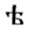(«ять»)и 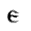(«е») стали произноситься совершенно одинаково, поэтому после реформы 1917-1918 годов («ять») выходит из употребления.

Выводы к разделу
На основе изложенного я пришла к следующим выводам:
- Современный русский алфавит сформировался на основе кириллицы в результате ряда изменений.
- Первые изменения касались стилей письма.
- Первая реформа письменности была проведена Петром I.
- Свой современный вид русский алфавит принял после реформы 1917-1918 годов.

Заключение

В результате проделанной работы моя гипотеза подтвердилась. Старославянский алфавит выглядел иначе, чем современный. Свой сегодняшний вид алфавит принял в результате многих изменений.
Я достигла поставленных целей и пришла к следующим выводам:
- Братья Кирилл и Мефодий в 863 году создали старославянский алфавит - глаголицу.
- Основу современного русского алфавита составляет кириллица, изменившаяся в результате реформ письменности.

Проделанная работа позволила мне составить рукописную книгу, в которой приведены буквы кириллицы, давшей начало современному русскому алфавиту, их названия, числовые и звуковые соответствия, значения, а также их современный вид, соответствия в глаголице и греческом алфавите.

ПРИЛОЖЕНИЕ№1

Таблица 1.3.1. «Византийский устав, кириллица, глаголица»

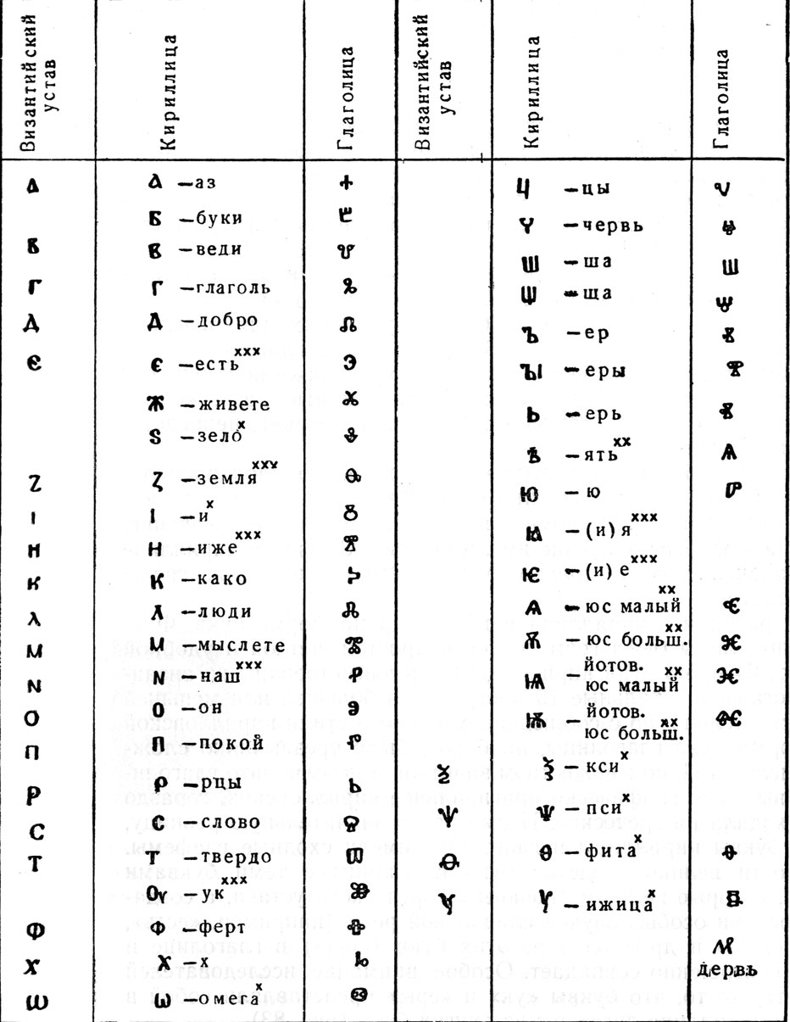

Рисунок 2.1.1.«Устав»

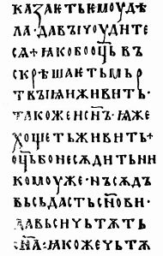

Рисунок 2.1.2.«Полуустав»

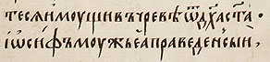

Рисунок 2.1.3. «Скоропись»

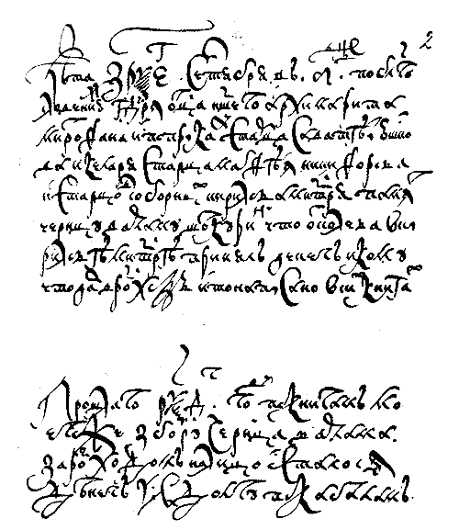

Рисунок 2.1.4. «Вязь»

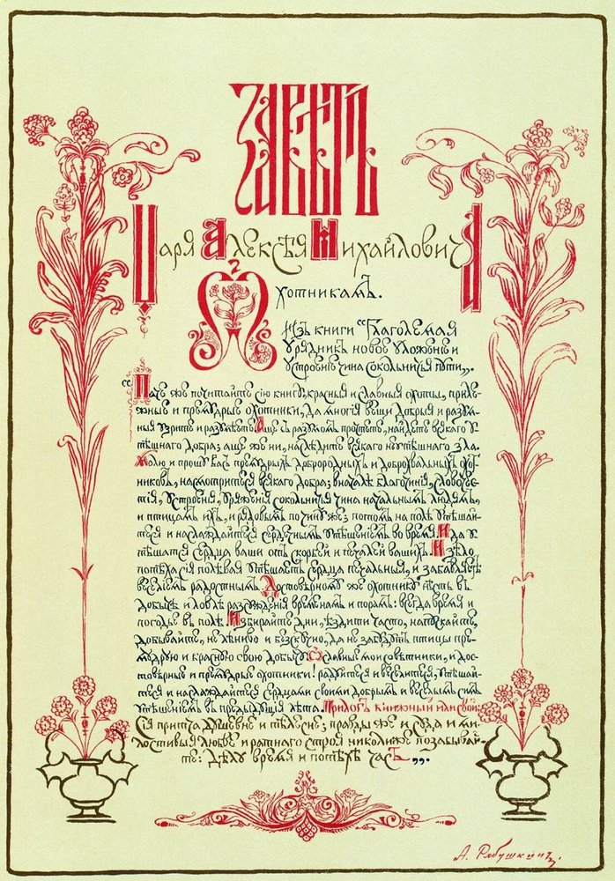

Рисунок 2.2.1. «Образцы написания букв, утвержденные Петром I»

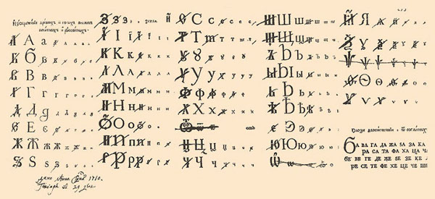

Рисунок 2.2.2. «Алфавит после реформы Петра I»

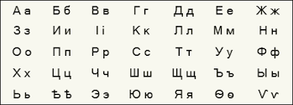

Рисунок 2.3.1. «Современный русский алфавит».

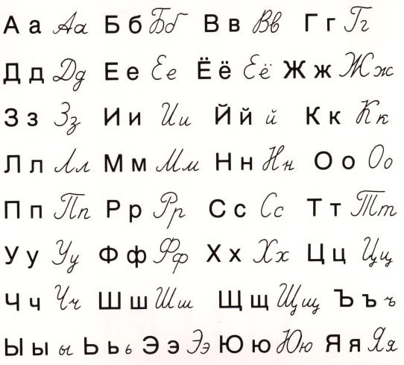

14

Приложение №2
Опрос

В опросе приняли участие 40 учащихся 9 классов школы
Им было задано 3 вопроса:
1. Знаете ли Вы, кто придумал славянский алфавит, из которого затем образовался русский?
2. Знаете ли Вы, как первоначально выглядели и назывались буквы славянского алфавита?
3. Если не знаете, хотели бы узнать?
На первый вопрос 25 человек ответили утвердительно,15 отрицательно

На второй вопрос 18 человека ответили утвердительно, 22 отрицательно

На третий вопрос 37 человек ответили утвердительно, 3 отрицательно

Результаты позволяют сделать вывод о том, что для данной категории опрошенных актуально исследование об истории русского алфавита.

Приложение №3

Таблица значений букв старославянского алфавита
1.Буквы.
2.Боги, множество славянских богов

3
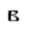
2
Ведать, знать

4
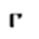
3
Говорить, передавать информацию

5
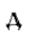
4
Доброе, доброта, добрые деяния

6
5
Есть (естество) или совесть, честь

7
___
Жизнь

8
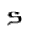
6
1.Весьма,значительно. 2.Согласие

9
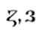
7
Земля

10
8
Именно, воистинно

20
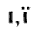
10
Гармония

30
__
__
гервь (дервь)
Неизведанное, но проявленное

40
20
Как; то, как; это как

50
30
Люди

60
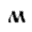
40
Мысль

70
50
Наш; принадлежащий нашему роду

80
70
Тот, тот самый. Он.

90
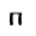
80
Покой, умиротворение

100
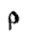
100
Говорить; речь

200
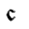
200
Слово

300
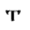
300
Твёрдо, надёжно

400
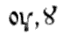
400
Наука (навык), определенный уклад

500
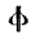
500
Вера

600
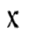
600
Дух, что сравнимо с греческим "иеро" (божественный)

700
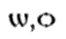
800
1.От; до сей поры. 2.Отец

900
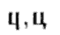
900
1.Взаимосвязь земного и небесного. 2.Сын

1000
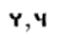
90
Червь, чрево.
В сербском языке имеет фонетическое соотношение с буквами ДОБРО и ЖИЗНЬ.

800
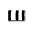
___
Тот, который; тот что; выходящий за определенные рубежи, пределы.

__
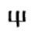
___
Пространство, ограниченное рубежом, пределом.

__
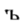
___
Твёрдый, уверенный; скрытый (незримый).

__
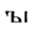
___
Одухотворенный, крылатый, что связано подобием с буквами ХЕРЪ и ЕРЪ.

__
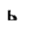
___
Сокровенный

__
___
Целостный или святой

__
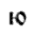
___
___
Соприкосновение

__
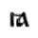
___
а йотированое
Иметь имя, так как объединяет буквы ИЖЕ и АЗЪ.

__
___
е йотированное
Лик, обличье, так как объединяет буквы ИЖЕ и ЕСТЬ.

__
900
юс малый
Он; Структура, определяющая возвышенный образ.

__
___
юс большой
Божественное; передающееся по наследству; правота.

__
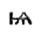
___
юс малый
йотированный
Взаимосвязь земного и небесного (объединяет ИЖЕ и А йотированное).

__
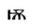
___
юс большой
йотированный
Соотносится с буквами ИЖЕ, Ю, ОУКЪ (гармоничный уклад, соприкосновение возвышенного и земного)

__
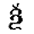
60
кси
Дух, духовность

__
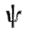
700
пси
Душа

__
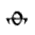
9
фита
Единство духа; твёрдо и верно

__
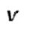
400
ижица
Равновесие, согласие; во веки

Список использованной литературы:

- Большая Российская энциклопедия/ Под ред. Ю.С.Осипова. – М.: Научное издательство «Большая Российская энциклопедия», 2009.
- Истрин В.А. 1100 лет славянской азбуки. – 2-е изд.., перераб. и доп. – М.: Наука, 1988 – 192 с.
- Селищев А.М. Старославянский язык. Учебное пособие в 2 частях. – М.: «Просвещение», 1951
- Чудинов В.А. Загадки славянской письменности. – М.:Традиция, 2012
- Энциклопедия для детей. Великие люди мира/ ред.колегия: М.Аксёнова, О.Елисеева, Ю.Антонова и др. – М.: Мир энциклопедий Аванта+, 2007

Интернет-ресурсы:
https://ru.wikipedia.org/wiki/
http://razvitie4.ru/bukvica-glubinnye-obrazy.html/
http://genobooks.narod.ru/Azbuka/
http://pechatnyj-dvor.su/
https://www.myfilology.ru/

МУНИЦИПАЛЬНОЕ ОБРАЗОВАНИЕ ГОРОД АРМАВИР
МУНИЦИПАЛЬНОЕ БЮДЖЕТНОЕ ОБЩЕОБРАЗОВАТЕЛЬНОЕ УЧРЕЖДЕНИЕ
СРЕДНЯЯ ОБЩЕОБРАЗОВАТЕЛЬНАЯ ШКОЛА № 5
СОГЛАСОВАНО
Протокол заседания МО
учителей _________________
МБОУ СОШ № 5 с
от « » марта 2023 года № 3
__________/______________/
ЛИСТ ДОПУСКА К ЗАЩИТЕ
НА ВЫПУСКНУЮ ПРОЕКТНУЮ РАБОТУ
«Создание алфавита»
ВЫПОЛНИЛА: ученица 9 «А» класса Ляпун Дарья Владимировна
Части ВПР: | Наличие: | Оформление:
- титульный лист

- план-задание

- содержание

- введение

- главы

- заключение

- список использованной литературы

- приложения (при наличии)

- отзыв руководителя
Доля заимствованного текста | %

Научный руководитель:

Заместитель директора:

МУНИЦИПАЛЬНОЕ ОБРАЗОВАНИЕ ГОРОД АРМАВИР
МУНИЦИПАЛЬНОЕ БЮДЖЕТНОЕЕ ОБЩЕОБРАЗОВАТЕЛЬНОЕ УЧРЕЖДЕНИЕ
СРЕДНЯЯ ОБЩЕОБРАЗОВАТЕЛЬНАЯ ШКОЛА № 5
ОТЗЫВ
НА ВЫПУСКНУЮ ПРОЕКТНУЮ РАБОТУ
«Создание алфавита»
ВЫПОЛНИЛА: ученица 9 «А» класса Ляпун Дарья Владимировна
- Актуальность, теоретическая и практическая значимость темы исследования.
- Достигнутые цель и задачи исследования
- Основные достоинства и недостатки выпускной проектной работы (степень новизны, самостоятельности исследования).
- Степень самостоятельности и способности выпускника к исследовательской работе (умение и навыки искать, обобщать, анализировать материал и делать и аргументировать выводы)
  - Оценка деятельности обучающегося в период выполнения выпускной квалификационной работы (степень добросовестности, работоспособности, ответственности, аккуратности и т.д.)
- Достоинства и недостатки оформления текстовой части, графического, демонстрационного, иллюстративного, компьютерного и информационного материала (логика, язык и стиль изложения материала, соответствие структуры и оформления установленным требованиям).
- Возможность использования результатов исследования
- Общее заключение и предполагаемая оценка выпускной работы:

Выпускная проектная работа соответствует установленным требованиям, заслуживает оценки ___________.
Научный руководитель:
« »_ ___ 2023 г.

